Bộ Giáo Dục Và Đào Tạo
TRƯỜNG ĐẠI HỌC HOA SEN
KHOA CÔNG NGHỆ THÔNG TIN

Giảng viên hướng dẫn：NGUYỄN VĂN SƠN

Lớp：IT208DV01
Email：binh.vd01500@sinhvien.hoasen.edu.vn
Thành viên：
Võ Duy Bình-MSSV:22301500
Trần Bá Lợi-MSSV:22300326
Huỳnh Ngọc Quang-MSSV:22300363

NHÓM 9
Họ tên | MSSV
Võ Duy Bình | 22301500
Trần Bá Lợi | 22300326
Huỳnh Ngọc Quang | 22300363

MỤC LỤC
Chương 1: Mô tả tổng quan 3
1. Giới thiệu 3
2. Mục đích của đề tài 4
3. Phạm vi hệ thống 4
Người dùng chính: 4
Chức năng chính: 5
Dữ liệu quản lý: 5
4. Một số ràng buộc 5
Tài khoản người dùng: 5
Dữ liệu đầu vào: 5
Hiệu suất: 6
Bảo mật: 6
Tính chính xác: 6
Chương 2: Các chức năng chính của phần mềm 6
2.1. Quản lý thông tin sinh viên 6
2.2. Quản lý điểm môn học 7
2.3. Tính năng hỗ trợ 7
Chương 3: Phân tích và thiết kế 7
3.1.Phân tích 7
3.2.mô hình use case 8
3.2.1 Mô tả các actor : 8
3.2.2 mô tả các use case 8
1. Quản lý thông tin sinh viên 8
2. Nhập điểm môn học 9
3. Tính toán tín chỉ 10
4. Lưu dữ liệu 10
5. Hủy chỉnh sửa 11
3.2.3.Môi quan hệ giữa các thành phần 11
3.2.4.Vẽ use case 12
3.2.5.Đặc tả use case 12
3.3.Sequence diagram 15
Mô tả: 17
3.4 class diagram 19
Mô tả: 20
3.5.Thiết kế giao diện 24
3.5.1.Giao diện quản lí điểm sinh viên 24
3.5.2.Giao diện xem thông tin học sinh 24
3.5.3.Giao diện thêm sinh viên 25
3.5.4.Giao diện Edit thông tin sinh viên 26
3.5.5.Giao diện xóa học sinh 27
3.5.6.Giao diện tính tín chỉ 28
3.6.Mô tả API 29
Trường hợp 1: Lấy danh sách sinh viên 29
Trường hợp 2: Thêm sinh viên 30
Trường hợp 3: Xóa sinh viên 30
Trường hợp 4: Edit sinh viên 31
Trường hợp 5: Lưu sinh viên 31
Trường hợp 6: Hủy chức năng 31
Trường hợp 7: tính tín chỉ 31
Chương 4: Phát triển phần mềm 32
4.1. Các công cụ phát triển 32
4.2. Phát triển Module 1 32
4.3. Phát triển Module 2 32
Chương 5: Kết quả đạt được 32
Chương 6: Kết luận 33
Chương 7: Tài liệu tham khảo 33

Chương 1: Mô tả tổng quan

1. Giới thiệu
Chương trình quản lý điểm sinh viên được xây dựng dựa trên nền tảng Java Swing với mục tiêu hỗ trợ giảng viên và quản trị viên trong việc quản lý thông tin điểm số một cách hiệu quả. Phần mềm cung cấp giao diện thân thiện, dễ sử dụng, giúp người dùng thực hiện các chức năng như lưu trữ, chỉnh sửa, xóa dữ liệu sinh viên và điểm số. Đồng thời, hệ thống hỗ trợ tính toán tín chỉ theo quy định và cung cấp khả năng hủy thao tác chỉnh sửa (cancel) để đảm bảo tính chính xác của dữ liệu.

2. Mục đích của đề tài
Xây dựng một hệ thống giúp số hóa quá trình quản lý điểm số sinh viên, giảm thiểu sai sót và tiết kiệm thời gian cho giảng viên.
Hỗ trợ sinh viên dễ dàng tra cứu điểm cá nhân và tín chỉ tích lũy qua hệ thống.
Cung cấp công cụ để giảng viên chỉnh sửa, xóa, và hủy bỏ thay đổi điểm khi cần thiết.
Đảm bảo việc lưu trữ dữ liệu an toàn và tính bảo mật cao, đồng thời giảm thiểu rủi ro mất mát dữ liệu.

3. Phạm vi hệ thống

Người dùng chính:

Giảng viên: Quản lý điểm số sinh viên, bao gồm lưu, sửa, xóa, và tính toán tín chỉ.
Sinh viên: Xem điểm và tín chỉ tích lũy.
Quản trị viên: Quản lý tài khoản giảng viên, sinh viên và cấu hình hệ thống.

Chức năng chính:
Lưu thông tin: Lưu thông tin sinh viên, môn học, và điểm số vào cơ sở dữ liệu.
Sửa thông tin: Cho phép chỉnh sửa điểm và thông tin sinh viên.
Xóa thông tin: Xóa dữ liệu sinh viên hoặc điểm số khi cần.
Tính tín chỉ: Tính toán tín chỉ tích lũy dựa trên điểm số môn học (theo quy định: 1 điểm = 1, 2, hoặc 3 tín chỉ tùy môn).
Hủy thay đổi (Cancel): Hỗ trợ người dùng khôi phục dữ liệu gốc khi thao tác chỉnh sửa chưa được lưu.

Dữ liệu quản lý:
Thông tin sinh viên: mã sinh viên, họ tên, ngày sinh, lớp.
Thông tin môn học: mã môn học, tên môn học, số tín chỉ.
Điểm số sinh viên: điểm từng môn học của sinh viên.

4. Một số ràng buộc

Tài khoản người dùng:
Người dùng phải có tài khoản để đăng nhập vào hệ thống.
Giảng viên chỉ được phép nhập điểm cho các lớp mà họ phụ trách.

Dữ liệu đầu vào:
Điểm số phải nhập đúng định dạng (ví dụ: từ 0 đến 10).
Số tín chỉ cho mỗi môn học phải được cấu hình trước khi nhập điểm.

Hiệu suất:
  - Thời gian xử lý các thao tác như lưu, sửa, hoặc tính toán không được vượt quá 5 giây.

Bảo mật:
Hệ thống phải đảm bảo dữ liệu được mã hóa và bảo vệ trước các truy cập trái phép.
Chỉ quản trị viên mới có quyền xóa hoặc cấu hình hệ thống.

Tính chính xác:
Chức năng tính tín chỉ phải được thực hiện tự động và chính xác theo công thức quy định.
Chức năng “Cancel” chỉ được áp dụng khi thay đổi chưa được lưu vào cơ sở dữ liệu.

Chương 2: Các chức năng chính của phần mềm

2.1. Quản lý thông tin sinh viên
- Lưu thông tin sinh viên: mã sinh viên, tên, lớp, ngày sinh.
- Sửa và xóa thông tin sinh viên khi cần thiết.

2.2. Quản lý điểm môn học
- Nhập điểm từng môn học cho sinh viên.
- Tính toán tín chỉ dựa trên điểm số:
  - Môn A: 1 điểm = 1 tín chỉ.
  - Môn B: 1 điểm = 2 tín chỉ.
  - Môn C: 1 điểm = 3 tín chỉ.

2.3. Tính năng hỗ trợ
- Hủy thay đổi: Cho phép người dùng hủy bỏ các chỉnh sửa khi chưa lưu.
- Lưu dữ liệu: Lưu thông tin sinh viên và điểm số vào cơ sở dữ liệu hoặc file.

Chương 3: Phân tích và thiết kế

3.1.Phân tích

1. Sinh viên
Vai trò: Người sử dụng hệ thống để xem điểm và quản lý thông tin cá nhân.
Chức năng:
Nhập/cập nhật thông tin cá nhân.
Xem điểm các môn học đã đăng ký.

2. Giảng viên
- Vai trò: Quản lý điểm số và báo cáo học tập của sinh viên.
- Chức năng:
  - Nhập, chỉnh sửa điểm số cho sinh viên.
  - Xuất báo cáo điểm theo môn học hoặc lớp.

3. Quản trị viên
Vai trò: Quản lý toàn bộ hệ thống.
Chức năng:
Quản lý tài khoản giảng viên và sinh viên (tạo, sửa, xóa).
Quản lý môn học, lớp học, và cấu hình hệ thống.

4. Hệ thống
- Vai trò: Cung cấp giao diện và chức năng xử lý dữ liệu.
- Chức năng:
  - Đăng nhập/xác thực người dùng theo vai trò.
  - Hiển thị giao diện chức năng phù hợp với quyền hạn.
  - Quản lý dữ liệu: thông tin sinh viên, môn học, và điểm số.

3.2.mô hình use case

3.2.1 Mô tả các actor :
Giáo viên (Teacher)
- Mô tả:
Giáo viên là người sử dụng chính của hệ thống. Họ thực hiện các thao tác quản lý dữ liệu sinh viên và điểm số.
- Vai trò trong hệ thống:
  - Thêm, sửa, xóa thông tin sinh viên.
  - Nhập điểm cho từng môn học.
  - Xem và tính toán tín chỉ cho sinh viên.
  - Lưu dữ liệu vào cơ sở dữ liệu.
  - Hủy các thay đổi chưa lưu khi chỉnh sửa dữ liệu.

3.2.2 mô tả các use case

1. Quản lý thông tin sinh viên
Tác nhân chính: Giáo viên
Mô tả:
Use Case này cho phép giáo viên thực hiện các thao tác quản lý dữ liệu sinh viên, bao gồm thêm mới, chỉnh sửa và xóa thông tin.
Luồng chính:
Giáo viên chọn chức năng "Quản lý sinh viên" từ giao diện chính.
Giáo viên nhập thông tin sinh viên (mã sinh viên, tên, lớp, ngày sinh).
Giáo viên có thể chỉnh sửa thông tin sinh viên đã tồn tại.
Giáo viên có thể xóa thông tin sinh viên không cần thiết.
Lưu dữ liệu vào cơ sở dữ liệu hoặc file.
Luồng phụ:
Nếu nhập thiếu dữ liệu, hệ thống thông báo lỗi và yêu cầu nhập lại.
Nếu mã sinh viên trùng, hệ thống không cho phép thêm.

2. Nhập điểm môn học
- Tác nhân chính: Giáo viên
- Mô tả:
Use Case này cho phép giáo viên nhập điểm cho từng môn học của sinh viên.
- Luồng chính:
  - Giáo viên chọn chức năng "Nhập điểm" từ giao diện chính.
  - Giáo viên nhập mã sinh viên và chọn môn học cần nhập điểm.
  - Giáo viên nhập điểm cho môn học đó.
  - Hệ thống lưu thông tin điểm vào cơ sở dữ liệu.
- Luồng phụ:
  - Nếu mã sinh viên không tồn tại, hệ thống thông báo lỗi.
  - Nếu điểm không hợp lệ (ngoài phạm vi 0-10), hệ thống yêu cầu nhập lại.

3. Tính toán tín chỉ
- Tác nhân chính: Giáo viên
- Mô tả:
Use Case này cho phép giáo viên tính tín chỉ dựa trên điểm số của sinh viên và quy định từng môn.
- Luồng chính:
  - Giáo viên chọn chức năng "Tính toán tín chỉ" từ giao diện chính.
  - Giáo viên nhập mã sinh viên cần tính tín chỉ.
  - Hệ thống tự động tính tín chỉ dựa trên điểm số và quy định từng môn:
    - Môn A: 1 điểm = 1 tín chỉ.
    - Môn B: 1 điểm = 2 tín chỉ.
    - Môn C: 1 điểm = 3 tín chỉ.
  - Hệ thống hiển thị tổng tín chỉ của sinh viên.
- Luồng phụ:
  - Nếu sinh viên chưa có điểm, hệ thống thông báo không thể tính tín chỉ.

4. Lưu dữ liệu
- Tác nhân chính: Giáo viên
- Mô tả:
Use Case này cho phép giáo viên lưu thông tin sinh viên và điểm số vào cơ sở dữ liệu hoặc file.
- Luồng chính:
  - Giáo viên chọn chức năng "Lưu dữ liệu".
  - Hệ thống kiểm tra thông tin đã nhập.
  - Dữ liệu được lưu vào cơ sở dữ liệu hoặc file.
  - Hệ thống thông báo lưu thành công.
- Luồng phụ:
  - Nếu dữ liệu chưa hợp lệ, hệ thống thông báo lỗi và yêu cầu chỉnh sửa trước khi lưu.

5. Hủy chỉnh sửa
- Tác nhân chính: Giáo viên
- Mô tả:
Use Case này cho phép giáo viên hủy các thay đổi chưa được lưu, khôi phục dữ liệu về trạng thái ban đầu.
- Luồng chính:
  - Giáo viên chọn chức năng "Hủy chỉnh sửa".
  - Hệ thống khôi phục dữ liệu gốc từ cơ sở dữ liệu hoặc file.
  - Dữ liệu trên giao diện được cập nhật lại như trước khi chỉnh sửa.
- Luồng phụ:
  - Nếu không có thay đổi nào, hệ thống thông báo không cần hủy.

3.2.3.Môi quan hệ giữa các thành phần
· Quản lý thông tin sinh viên:
Giáo viên có thể thêm mới, chỉnh sửa hoặc xóa dữ liệu sinh viên trong hệ thống.
· Nhập điểm môn học:
Giáo viên sẽ nhập điểm của từng môn học theo mã sinh viên.
· Tính toán tín chỉ:
Giáo viên sẽ sử dụng hệ thống để tính toán số tín chỉ dựa trên điểm số của sinh viên.
· Lưu dữ liệu:
Giáo viên có thể lưu dữ liệu đã thay đổi vào cơ sở dữ liệu hoặc file.
· Hủy chỉnh sửa:
Giáo viên có thể hủy các thay đổi chưa được lưu để khôi phục dữ liệu gốc.

3.2.4.Vẽ use case

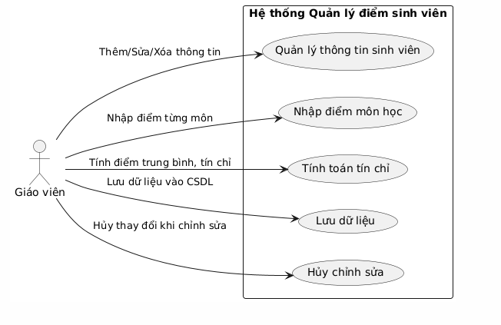
Image 1.Use case diagram

3.2.5.Đặc tả use case
Thành phần | Nội Dung
Tên Use Case | Quản lý điểm sinh viên
Mô tả | Giảng viên và quản trị viên có thể nhập, chỉnh sửa, và quản lý điểm số của sinh viên thông qua hệ thống.  Sinh viên có thể đăng nhập để xem điểm cá nhân của mình.
Actor | · Actor chính: Giảng viên  · Actor phụ:  - Quản trị viên hệ thống  - Sinh viên
Điều kiện trước | · Giảng viên, sinh viên và quản trị viên đã có tài khoản đăng nhập vào hệ thống.  · Danh sách các môn học, lớp học, và thông tin sinh viên đã được thiết lập trước trong hệ thống.
Luồng sự kiện chính | · Giảng viên đăng nhập vào hệ thống.  · Hệ thống hiển thị danh sách lớp học và môn học mà giảng viên quản lý.  · Giảng viên chọn lớp học hoặc môn học cần nhập/chỉnh sửa điểm.  · Hệ thống hiển thị danh sách sinh viên thuộc lớp học hoặc môn học đã chọn.  · Giảng viên nhập điểm hoặc chỉnh sửa điểm cho sinh viên.  · Hệ thống kiểm tra dữ liệu điểm hợp lệ.  · Hệ thống lưu thông tin điểm vào cơ sở dữ liệu và thông báo thành công.  · Giảng viên yêu cầu xuất báo cáo điểm (nếu cần).  · Hệ thống tạo báo cáo điểm và cung cấp tùy chọn tải xuống cho giảng viên.  · Sinh viên đăng nhập vào hệ thống để tra cứu điểm cá nhân.
Luồng thay thế | · AF1: Nhập sai định dạng điểm  - · Mô tả: Giảng viên nhập sai định dạng điểm (ví dụ: nhập chữ thay vì số).  - Xử lý: Hệ thống hiển thị thông báo lỗi và yêu cầu nhập lại đúng định dạng.  · AF2: Lỗi kết nối cơ sở dữ liệu  - · Mô tả: Không thể lưu dữ liệu do lỗi kết nối với cơ sở dữ liệu.  - Xử lý: Hệ thống thông báo lỗi và yêu cầu giảng viên thử lại sau.  · AF3: Sinh viên không có quyền chỉnh sửa  - · Mô tả: Sinh viên đăng nhập nhưng cố gắng truy cập chức năng nhập điểm.  - Xử lý: Hệ thống hiển thị thông báo lỗi và từ chối quyền truy cập.
Mối quan hệ | · Include:  - Xác thực thông tin giảng viên khi đăng nhập.  - Xác minh quyền truy cập đối với lớp học hoặc môn học.  · Extend:  - Cập nhật thông tin giảng viên hoặc sinh viên khi cần.
Yêu cầu đặc biệt | - Bảo mật:  - Dữ liệu điểm phải được mã hóa để đảm bảo an toàn, tuân thủ các tiêu chuẩn bảo mật.  - Hệ thống phải phân quyền hợp lý: chỉ giảng viên và quản trị viên được chỉnh sửa điểm, sinh viên chỉ có quyền xem.  - Hiệu năng:  - Thời gian xử lý yêu cầu nhập điểm hoặc xuất báo cáo điểm không vượt quá 5 giây.

3.3.Sequence diagram
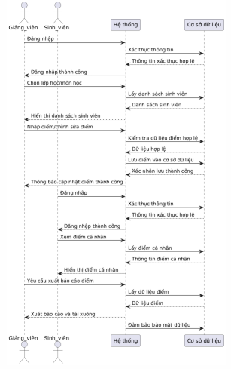
Image 2 Sequence Diagram

Mô tả:

Các thành phần chính
- Actors (Tác nhân):
  - Giảng viên: Tác nhân chính, thực hiện các chức năng như đăng nhập, nhập điểm, chỉnh sửa điểm, và yêu cầu xuất báo cáo.
  - Sinh viên: Tác nhân phụ, chỉ có quyền đăng nhập và xem điểm cá nhân.
- Hệ thống: Là nơi xử lý các yêu cầu từ giảng viên và sinh viên.
- Cơ sở dữ liệu (Database): Nơi lưu trữ và xử lý dữ liệu liên quan đến thông tin sinh viên, điểm số, và báo cáo.

Các tương tác trong sơ đồ

Giảng viên đăng nhập:

  - Giảng viên gửi yêu cầu đăng nhập vào hệ thống.
  - Hệ thống kiểm tra thông tin đăng nhập với cơ sở dữ liệu.
  - Nếu thông tin hợp lệ, hệ thống cho phép giảng viên truy cập.

Chọn lớp học/môn học:

  - Giảng viên chọn lớp học hoặc môn học để quản lý điểm.
  - Hệ thống truy vấn danh sách sinh viên của lớp/môn từ cơ sở dữ liệu và hiển thị cho giảng viên.

Nhập điểm/chỉnh sửa điểm:

  - Giảng viên nhập điểm hoặc chỉnh sửa điểm của từng sinh viên.
  - Hệ thống kiểm tra dữ liệu điểm hợp lệ (ví dụ: điểm trong khoảng 0-10).
  - Nếu hợp lệ, hệ thống lưu dữ liệu điểm vào cơ sở dữ liệu và thông báo thành công cho giảng viên.

Sinh viên đăng nhập và xem điểm:

  - Sinh viên đăng nhập vào hệ thống, hệ thống xác thực thông tin qua cơ sở dữ liệu.
  - Sinh viên gửi yêu cầu xem điểm cá nhân.
  - Hệ thống lấy điểm từ cơ sở dữ liệu và hiển thị cho sinh viên.

Xuất báo cáo điểm:

  - Giảng viên yêu cầu xuất báo cáo điểm của một lớp học hoặc môn học.
  - Hệ thống truy vấn dữ liệu điểm từ cơ sở dữ liệu, tạo báo cáo (dạng file), và cho phép giảng viên tải xuống.

Đảm bảo bảo mật dữ liệu:

  - Trong mọi tương tác, hệ thống đảm bảo rằng dữ liệu điểm được bảo mật và chỉ các tác nhân có quyền (giảng viên, sinh viên) mới có thể truy cập thông tin tương ứng.

Các luồng thay thế
- Lỗi đăng nhập: Nếu thông tin đăng nhập của giảng viên hoặc sinh viên không hợp lệ, hệ thống sẽ thông báo lỗi và yêu cầu thử lại.
- Nhập sai định dạng điểm: Nếu giảng viên nhập sai định dạng (ví dụ: chữ thay vì số), hệ thống yêu cầu nhập lại đúng định dạng.
- Lỗi kết nối cơ sở dữ liệu: Nếu không thể lưu hoặc truy vấn dữ liệu từ cơ sở dữ liệu, hệ thống thông báo lỗi và yêu cầu thử lại sau.

3.4 class diagram
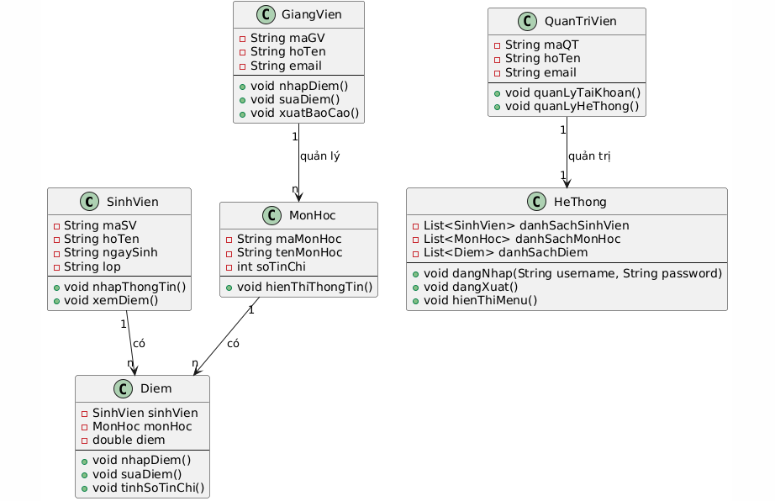
Image 3 Class diagram

Mô tả:

1. Các lớp trong hệ thống

a. Lớp SinhVien
- Thuộc tính:
  - maSV: Mã sinh viên (dùng để định danh).
  - hoTen: Họ và tên sinh viên.
  - ngaySinh: Ngày sinh của sinh viên.
  - lop: Lớp mà sinh viên thuộc về.
- Phương thức:
  - nhapThongTin(): Cho phép sinh viên nhập hoặc cập nhật thông tin cá nhân.
  - xemDiem(): Cho phép sinh viên xem điểm cá nhân trong hệ thống.

b. Lớp MonHoc
- Thuộc tính:
  - maMonHoc: Mã môn học (dùng để định danh).
  - tenMonHoc: Tên môn học.
  - soTinChi: Số tín chỉ của môn học.
- Phương thức:
  - hienThiThongTin(): Hiển thị thông tin môn học (mã môn, tên môn, số tín chỉ).

c. Lớp Diem
- Thuộc tính:
  - sinhVien: Tham chiếu đến đối tượng SinhVien để lưu thông tin sinh viên liên quan đến điểm.
  - monHoc: Tham chiếu đến đối tượng MonHoc để liên kết môn học với điểm.
  - diem: Điểm số của sinh viên trong một môn học.
- Phương thức:
  - nhapDiem(): Cho phép nhập điểm cho sinh viên trong từng môn học.
  - suaDiem(): Cho phép chỉnh sửa điểm của sinh viên.
  - tinhSoTinChi(): Tính toán tổng số tín chỉ dựa trên điểm của các môn học.

d. Lớp GiangVien
- Thuộc tính:
  - maGV: Mã giảng viên (dùng để định danh).
  - hoTen: Họ và tên giảng viên.
  - email: Email của giảng viên.
- Phương thức:
  - nhapDiem(): Giảng viên nhập điểm cho sinh viên.
  - suaDiem(): Giảng viên chỉnh sửa điểm của sinh viên.
  - xuatBaoCao(): Xuất báo cáo điểm của sinh viên theo lớp hoặc môn học.

e. Lớp QuanTriVien
- Thuộc tính:
  - maQT: Mã quản trị viên.
  - hoTen: Họ và tên của quản trị viên.
  - email: Email của quản trị viên.
- Phương thức:
  - quanLyTaiKhoan(): Quản trị tài khoản của giảng viên, sinh viên (tạo, chỉnh sửa, xóa).
  - quanLyHeThong(): Quản lý các thiết lập hệ thống, bao gồm môn học và lớp học.

f. Lớp HeThong
- Thuộc tính:
  - danhSachSinhVien: Danh sách các sinh viên trong hệ thống.
  - danhSachMonHoc: Danh sách các môn học trong hệ thống.
  - danhSachDiem: Danh sách điểm số của sinh viên.
- Phương thức:
  - dangNhap(String username, String password): Xác thực tài khoản của giảng viên/sinh viên khi đăng nhập.
  - dangXuat(): Đăng xuất khỏi hệ thống.
  - hienThiMenu(): Hiển thị giao diện chức năng dựa trên quyền của người dùng.

2. Mối quan hệ giữa các lớp
- SinhVien - Diem:
  - Quan hệ "1-n" (một sinh viên có thể có nhiều điểm).
- MonHoc - Diem:
  - Quan hệ "1-n" (một môn học có thể liên kết với điểm của nhiều sinh viên).
- GiangVien - MonHoc:
  - Quan hệ "1-n" (một giảng viên có thể quản lý nhiều môn học).
- QuanTriVien - HeThong:
  - Quan hệ "1-1" (một quản trị viên chịu trách nhiệm quản lý hệ thống).

3.5.Thiết kế giao diện

3.5.1.Giao diện quản lí điểm sinh viên
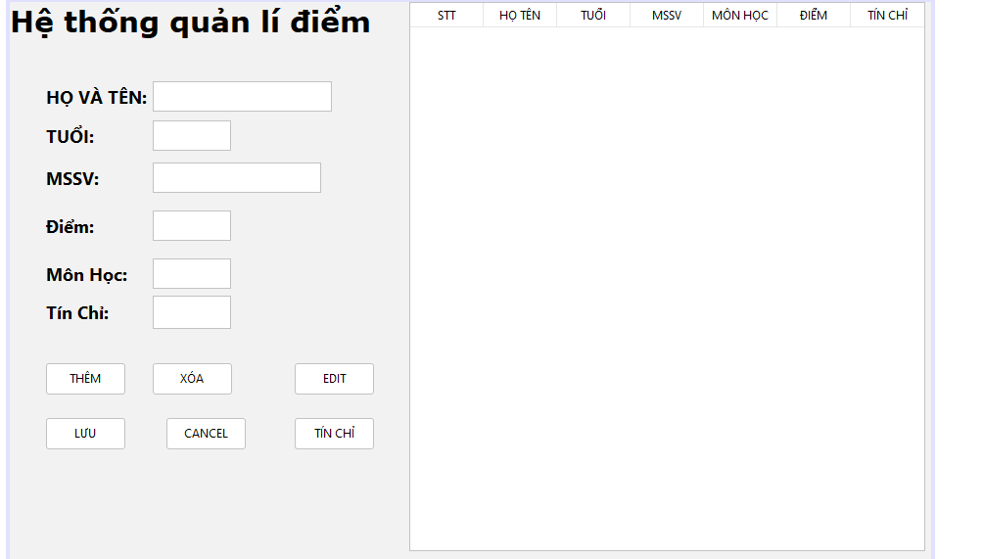
Image 4 Giao diện quản lí điểm sinh viên

3.5.2.Giao diện xem thông tin học sinh
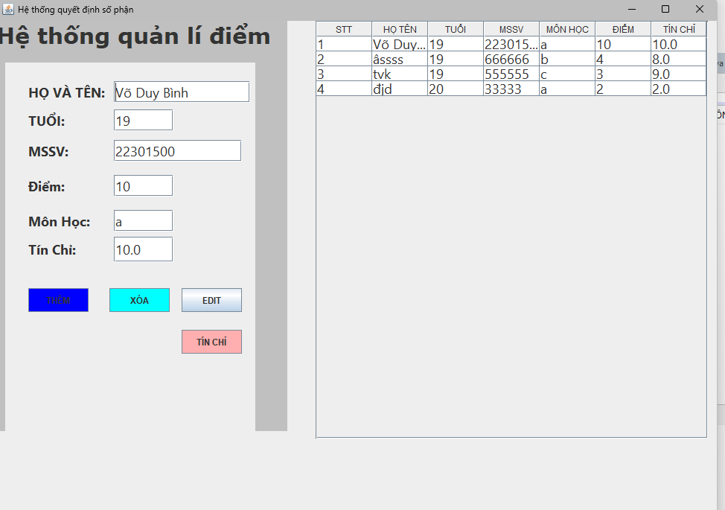
Image 5 Giao diện xem thông tin sinh viên

3.5.3.Giao diện thêm sinh viên
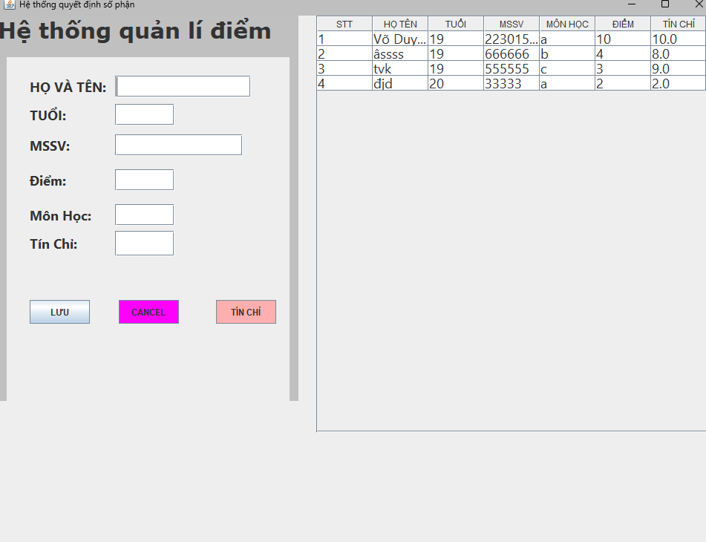
Image 6 Giao diện them sinh viên

3.5.4.Giao diện Edit thông tin sinh viên
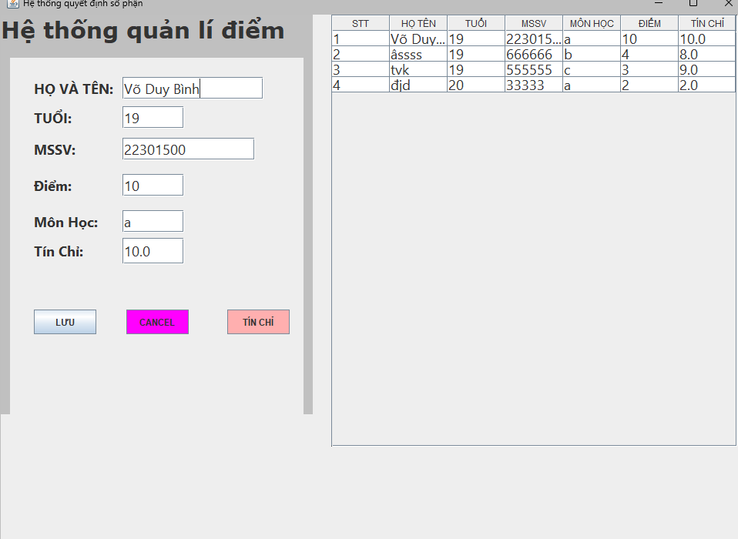
Image 7 Giao diện edit thông tin sinh viên

3.5.5.Giao diện xóa sinh viên
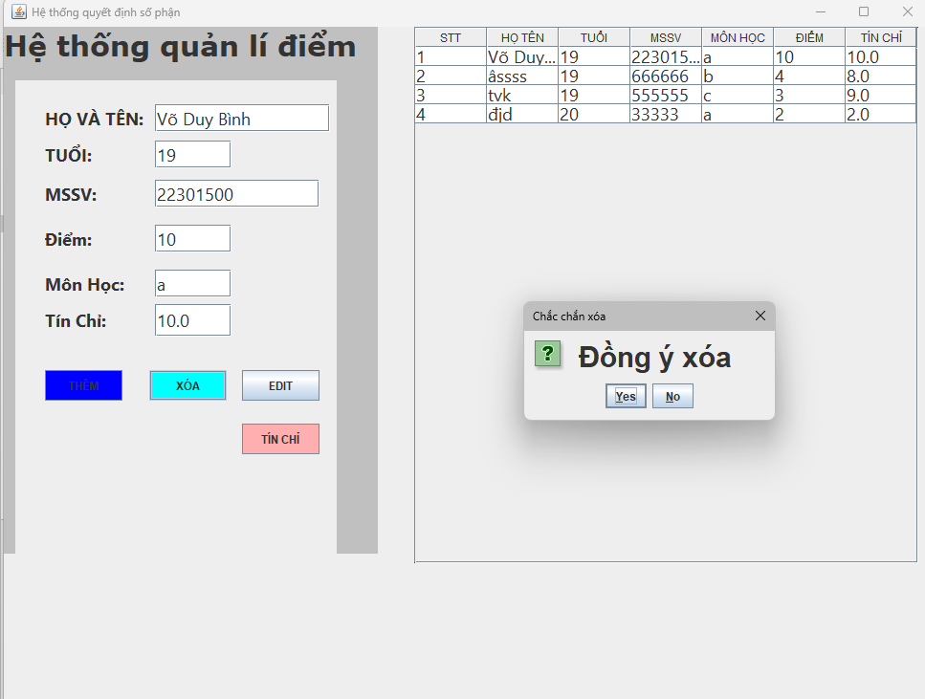
Image 8 Giao diện xóa sinh viên

3.5.6.Giao diện tính tín chỉ
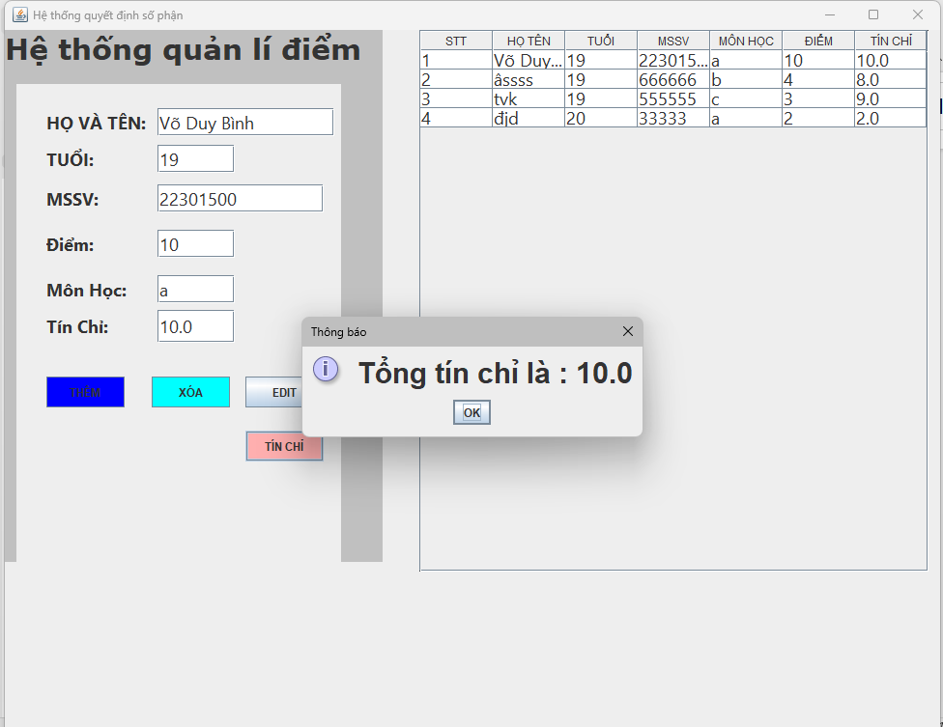
Image 9 Giao diện tính tín chỉ sinh viên

3.6.Mô tả API

Trường hợp 1: Lấy danh sách sinh viên
Mô tả: Chức năng này đọc toàn bộ thông tin học sinh hiển thị danh sách.
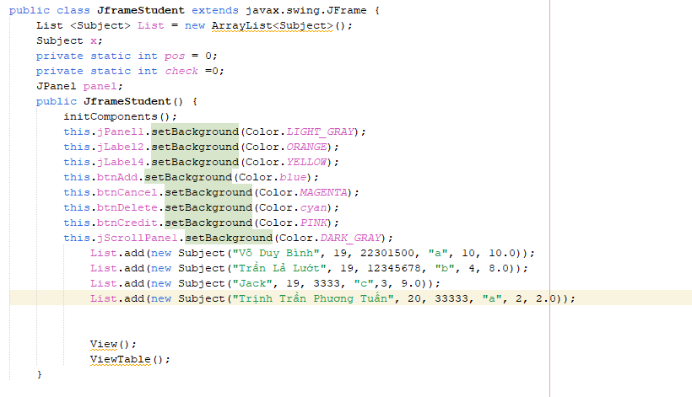
Image 10 Danh sách sinh viên

Trường hợp 2: Thêm sinh viên
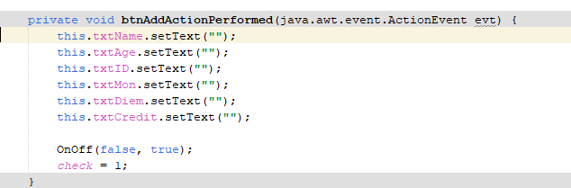
Image 11 Thêm sinh viên

Trường hợp 3: Xóa sinh viên
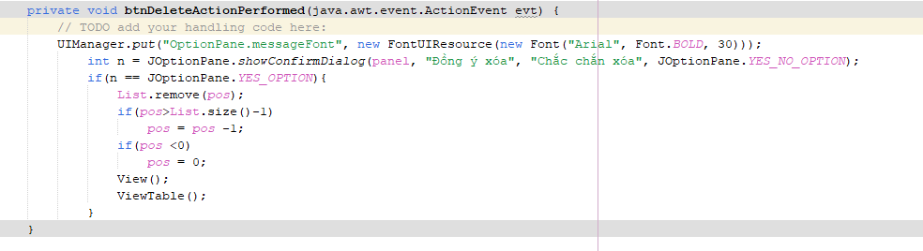
Image 12 Xóa sinh viên

Trường hợp 4: Edit sinh viên
Image 13 Edit sinh viên

Trường hợp 5: Lưu sinh viên
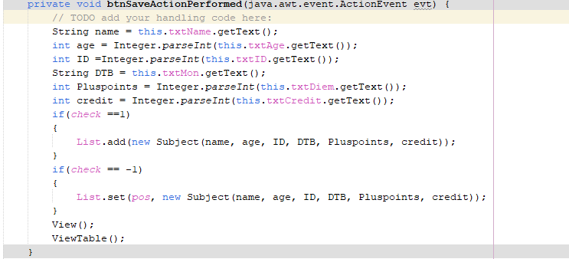
Image 14 Lưu sinh viên

Trường hợp 6: Hủy chức năng
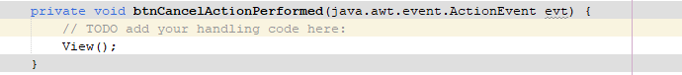
Image 15 Hủy chức năng

Trường hợp 7: tính tín chỉ
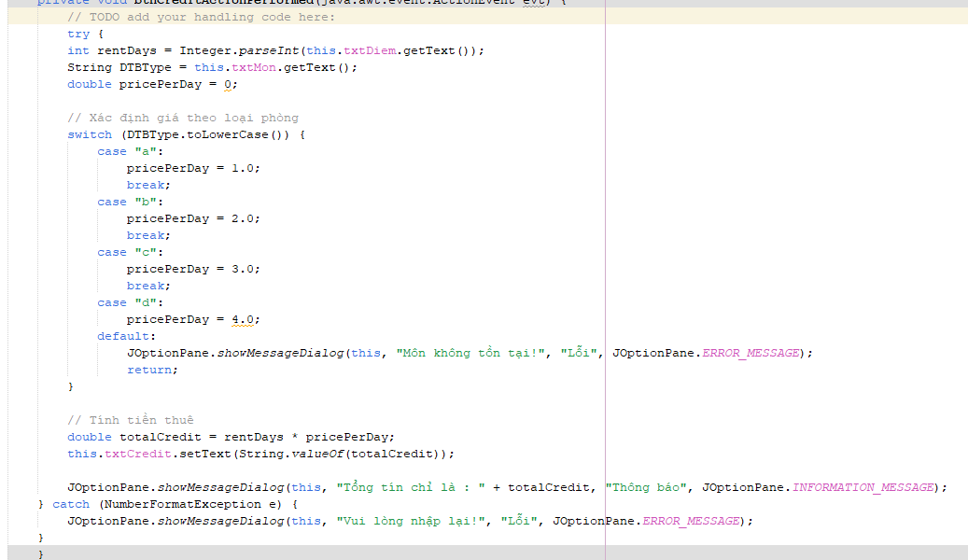
Image 16 Tính tín chỉ

Chương 4: Phát triển phần mềm

4.1. Các công cụ phát triển
- Ngôn ngữ lập trình: Java.
- Môi trường phát triển: NetBeans.
- Cơ sở dữ liệu: MySQL hoặc SQLite.

4.2. Phát triển Module 1
- Chức năng quản lý sinh viên: lưu, sửa, xóa thông tin.

4.3. Phát triển Module 2
- Chức năng nhập điểm, tính toán tín chỉ, và lưu dữ liệu.

Chương 5: Kết quả đạt được
· Phần mềm hoạt động ổn định và thực hiện đầy đủ các chức năng.
· Giao diện đơn giản, thân thiện với người dùng.
· Dễ dàng quản lý thông tin sinh viên và tính toán tín chỉ.

Chương 6: Kết luận
· Ý nghĩa:
Chương trình hỗ trợ giáo viên trong việc quản lý điểm sinh viên một cách hiệu quả và chính xác.
· Hướng phát triển:
- Thêm chức năng đăng nhập và phân quyền.
- Xuất dữ liệu ra file Excel/CSV.
- Xây dựng phiên bản web hoặc ứng dụng di động.

Chương 7: Tài liệu tham khảo
- Tài liệu Java Swing của Oracle.
- Hướng dẫn sử dụng NetBeans IDE.
- Các tài liệu liên quan đến JDBC và MySQL.

